
Совет Дядьковского сельского поселения
Кореновского района

РЕШЕНИЕ
от 11 мая 2007 г. № 115
ст. Дядьковская

О гербе Дядьковского сельского поселения Кореновского района
Краснодарского края

В соответствии со статьей 9 Федерального закона от 06 октября 2003 года № 131-ФЗ «Об общих принципах организации местного самоуправления в Российской Федерации», статьей 4 Устава Дядьковского сельского поселения Кореновского района, Совет Дядьковского сельского поселения Кореновского района р е ш и л:
1. Утвердить Положение о гербе Дядьковского сельского поселения Кореновского района Краснодарского края (приложение № 1).
2. Утвердить рисунки герба Дядьковского сельского поселения Кореновского района Краснодарского края: многоцветный, одноцветный и одноцветный с условной штриховкой для обозначения цвета (приложения № 2-4).
3. Направить необходимый пакет документов по гербу Дядьковского сельского поселения Кореновского района Краснодарского края в Государственный геральдический совет при Президенте Российской Федерации на геральдическую экспертизу и последующее внесение герба в Государственный геральдический регистр Российской Федерации.
4. Обнародовать настоящее решение на информационных стендах Дядьковского сельского поселения Кореновского района.
5. Контроль за выполнением настоящего решения возложить на администрацию Дядьковского сельского поселения Кореновского района.
6. Настоящее решение вступает в силу со дня обнародования.

Глава Дядьковского
сельского поселения
Кореновского района А.М.Сенченко

ПРИЛОЖЕНИЕ № 1
к решению Совета Дядьковского
сельского поселения
Кореновского района
от 11 мая 2007 года № 115

ПОЛОЖЕНИЕ
о гербе Дядьковского сельского поселения Кореновского района Краснодарского края

Настоящим Положением устанавливается герб Дядьковского сельского поселения Кореновского района Краснодарского края, его описание и порядок официального использования.

- Общие положения

1.1. Герб Дядьковского сельского поселения Кореновского района Краснодарского края (далее – герб Дядьковского сельского поселения) составлен по правилам и соответствующим традициям геральдики и отражает исторические, культурные, социально-экономические, национальные и иные местные традиции.
1.2. Положение о гербе и рисунки герба Дядьковского сельского поселения в многоцветном, одноцветном и одноцветном с использованием условной штриховки для обозначения цветов вариантах хранятся в администрации Дядьковского сельского поселения и доступны для ознакомления всем заинтересованным лицам.

- Статус герба Дядьковского сельского поселения

2.1. Герб Дядьковского сельского поселения является официальным символом Дядьковского сельского поселения.
2.2. Герб Дядьковского сельского поселения подлежит внесению в Государственный геральдический регистр Российской Федерации.

- Геральдическое описание и обоснование символики герба
Дядьковского сельского поселения

3.1. Геральдическое описание герба Дядьковского сельского поселения гласит: «В пурпурном поле два (один над другим) летящих всадника на серебряных конях в кубанских казачьих костюмах: черных с червлёными обшлагами одеяниях, черных сапогах и шапках, червлёных штанах и серебряных бурках».

3.2. Обоснование символики герба Дядьковского сельского поселения.
В гербе языком символов и аллегорий отражены исторические, природные и экономические особенности сельского поселения.
Курень Дядьковский, ныне станица Дядьковская, Кореновского района, Краснодарского края основан в 1794 году. Один из 38 бывших запорожских куреней, пришедших на Кубань из Приднестровья в составе Черноморского казачьего войска, что символически отражено пурпурным (малиновым) полем герба. Малиновый цвет, доминирующий цвет запорожских казаков.
Пурпур символизирует цветущую землю, скромность, верность, набожность, духовность.
Два, скачущих на серебряных конях, казака символизируют удаль, отвагу казаков, всегда готовых встать на защиту родной земли.
3.3. Авторская группа:
Идея герба и художник: Н.П. Ищенко (ст. Дядьковская);
Геральдическая доработка: М.В. Шарунов (г. Краснодар);
Компьютерный дизайн: М.В. Шарунов (г. Краснодар);
Обоснование символики: М.В. Шарунов (г. Краснодар), В. Нагаевский (г. Тихорецк).

- Порядок воспроизведения герба Дядьковского сельского поселения

  - Воспроизведение герба Дядьковского сельского поселения, независимо от его размеров и техники исполнения, должно точно соответствовать геральдическому описанию, приведенному в пункте 3.1. статьи 3 настоящего Положения. Воспроизведение герба Дядьковского сельского поселения допускается в многоцветном, одноцветном и одноцветном, с использованием условной штриховки для обозначения цветов, вариантах.
Ответственность за искажение рисунка герба, или изменение композиции или цветов, выходящее за пределы геральдически допустимого, несет исполнитель допущенных искажений.

- Порядок официального использования герба
Дядьковского сельского поселения

5.1. Герб Дядьковского сельского поселения помещается:
на фасадах зданий органов местного самоуправления, предприятий, учреждений и организаций, находящихся в муниципальной собственности;
в залах заседаний органов местного самоуправления, рабочих кабинетах выборных должностных лиц местного самоуправления, предприятий, учреждений и организаций, находящихся в муниципальной собственности;
на указателях при въезде на территорию Дядьковского сельского поселения.
5.2. Герб Дядьковского сельского поселения помещается на бланках:

главы Дядьковского сельского поселения, иных выборных должностных лиц местного самоуправления;
представительного и иных органов местного самоуправления;
руководителей предприятий, учреждений и организаций, находящихся в муниципальной собственности;
нормативных правовых актов органов местного самоуправления и должностных лиц местного самоуправления;
на официальных изданиях органов местного самоуправления, предприятий и организаций, находящихся в муниципальной собственности.
5.3. Герб Дядьковского сельского поселения воспроизводится на удостоверениях лиц, осуществляющих службу на должностях в органах местного самоуправления, муниципальных служащих, депутатов Совета Дядьковского сельского поселения, членов иных органов местного самоуправления, служащих (работников) предприятий, учреждений и организаций, находящихся в муниципальной собственности.
Герб Дядьковского сельского поселения помещается на печатях органов местного самоуправления, предприятий, учреждений и организаций, находящихся в муниципальной собственности.
5.4. Герб Дядьковского сельского поселения может помещаться на:
отличительных знаках, наградах главы Дядьковского сельского поселения;
отличительных знаках, наградах Совета Дядьковского сельского поселения;
на транспортных средствах, находящихся в муниципальной собственности.
Допускается размещение герба Дядьковского сельского поселения на:
изданиях печатных средств массовой информации, краеведческих изданиях Дядьковского сельского поселения;
грамотах, приглашениях, визитных карточках должностных лиц органов местного самоуправления, а также использование его в качестве геральдической основы для изготовления знаков, эмблем, иной символики, оформления зрелищных мероприятий.
5.5. При одновременном размещении гербов Дядьковского сельского поселения и муниципального образования Кореновский район, герб Дядьковского сельского поселения располагается правее герба муниципального образования Кореновский район (если стоять к ним лицом).
5.6. При одновременном размещении гербов Краснодарского края, Кореновского района и Дядьковского сельского поселения:
герб Краснодарского края размещается в центре, слева от него герб Кореновского района, справа – герб Дядьковского сельского поселения (если стоять к ним лицом).
5.7. При одновременном размещении четырех гербов: Государственный герб Российской Федерации размещается левее центра (если стоять к ним лицом), герб Краснодарского края правее центра, слева от Государственного

герба Российской Федерации размещается герб Кореновского района, справа от герба Краснодарского края – герб Дядьковского сельского поселения.
При одновременном размещении нечетного числа гербов (но более трех), Государственный герб Российской Федерации располагается в центре (если стоять к ним лицом).
5.8. Размер герба Дядьковского сельского поселения не может превышать размеры Государственного герба Российской Федерации, гербов Краснодарского края и Кореновского района, гербов иных субъектов Российской Федерации, а высота размещения герба Дядьковского сельского поселения не может превышать высоту размещения Государственного герба Российской Федерации, гербов Краснодарского края и Кореновского района, гербов иных субъектов Российской Федерации.
5.9. Порядок изготовления, использования, хранения и уничтожения бланков, печатей и иных носителей изображения герба Дядьковского сельского поселения устанавливается органами местного самоуправления Дядьковского сельского поселения.

- Порядок использования герба Дядьковского сельского поселения предприятиями, учреждениями и организациями, не находящимися в муниципальной собственности, а также физическими лицами

6.1. Порядок использования герба Дядьковского сельского поселения предприятиями, учреждениями и организациями, не находящимися в муниципальной собственности, а также физическими лицами, строятся на договорной основе с администрацией Дядьковского сельского поселения.
6.2. Иные случаи использования герба Дядьковского сельского поселения устанавливаются нормативными правовыми актами органов местного самоуправления и должностных лиц местного самоуправления.

- Ответственность за нарушение настоящего Положения

  - Использование герба Дядьковского сельского поселения с нарушением настоящего Положения, а также надругательство над гербом
Дядьковского сельского поселения влечет за собой ответственность в соответствии с законодательством Российской Федерации.

- Заключительные положения

8.1. Внесение в состав (рисунок) герба Дядьковского сельского поселения каких-либо внешних украшений, а также элементов официальных символов Краснодарского края допустимо лишь в соответствии с законодательством Российской Федерации, нормативными правовыми актами Краснодарского края. Эти изменения должны сопровождаться пересмотром

статьи 3 настоящего Положения для отражения внесенных элементов в описании.
8.2. Право использования герба Дядьковского сельского поселения принадлежит органам местного самоуправления Дядьковского сельского поселения
8.3. Герб Дядьковского сельского поселения с момента утверждения его Советом Дядьковского сельского поселения согласно Закону Российской Федерации от 09 июля 1993 года № 5351-1 «Об авторском праве и смежных правах» авторским правом не охраняется.
8.4. Контроль исполнения требований настоящего Положения возлагается на администрацию Дядьковского сельского поселения.
8.5. Настоящее Положение вступает в силу со дня его официального обнародования.

Глава Дядьковского
сельского поселения
Кореновского района А.М.Сенченко

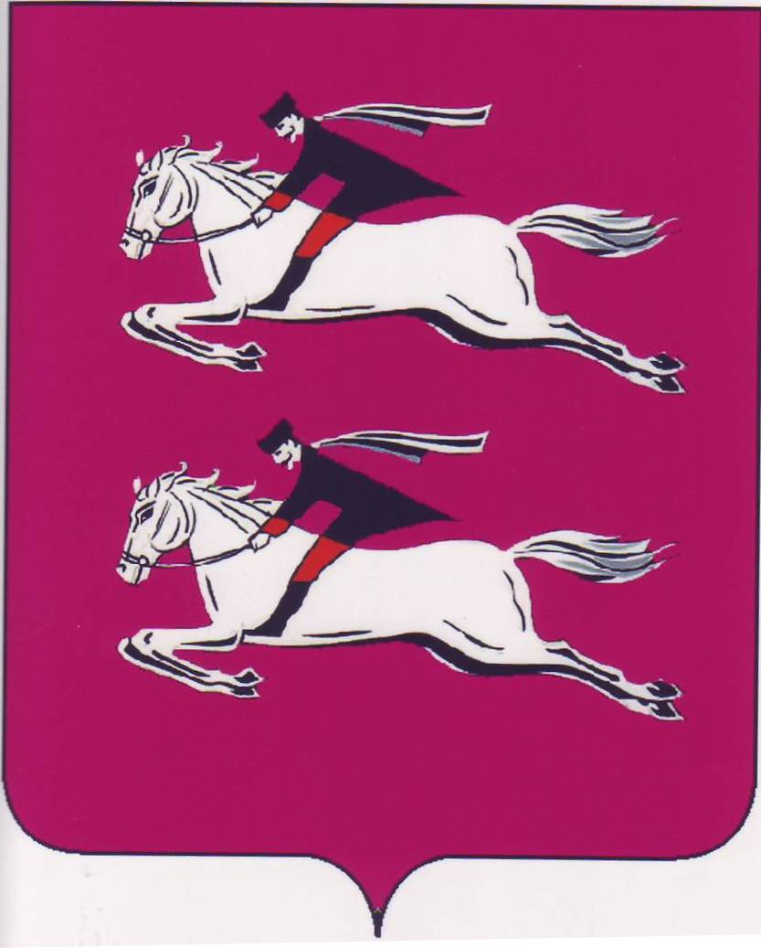

Герб Дядьковского сельского поселения Кореновского района

Совет Дядьковского сельского поселения
Кореновского района

РЕШЕНИЕ
от 11 мая 2007 г. № 116
ст. Дядьковская

О флаге Дядьковского сельского поселения Кореновского района
Краснодарского края

В соответствии со статьей 9 Федерального закона от 06 октября 2003 года № 131-ФЗ «Об общих принципах организации местного самоуправления в Российской Федерации», статьей 4 Устава Дядьковского сельского поселения Кореновского района, Совет Дядьковского сельского поселения Кореновского района р е ш и л:
1. Утвердить Положение о флаге Дядьковского сельского поселения Кореновского района Краснодарского края (приложение № 1).
2. Утвердить многоцветный рисунок флага Дядьковского сельского поселения Кореновского района Краснодарского края (приложение № 2).
3. Направить необходимый пакет документов по флагу Дядьковского сельского поселения Кореновского района Краснодарского края в Государственный геральдический совет при Президенте Российской Федерации на геральдическую экспертизу и последующее внесение флага в Государственный геральдический регистр Российской Федерации.
4. Обнародовать настоящее решение на информационных стендах Дядьковского сельского поселения Кореновского района.
5. Контроль за выполнением настоящего решения возложить на администрацию Дядьковского сельского поселения Кореновского района.
6. Настоящее решение вступает в силу со дня обнародования.
.

Глава Дядьковского
сельского поселения
Кореновского района А.М.Сенченко

ПРИЛОЖЕНИЕ № 1
к решению Совета Дядьковского
сельского поселения
Кореновского района
от 11 мая 2007 года № 116

ПОЛОЖЕНИЕ
о флаге Дядьковского сельского поселения Кореновского района Краснодарского края

Настоящим Положением устанавливается флаг Дядьковского сельского поселения Кореновского района Краснодарского края, его описание и порядок официального использования.

- Общие положения

1.1. Флаг Дядьковского сельского поселения Кореновского района Краснодарского края (далее – флаг Дядьковского сельского поселения) составлен на основании герба Дядьковского сельского поселения по правилам и соответствующим традициям вексилологии и отражает исторические, культурные, социально-экономические, национальные и иные местные традиции.
1.2. Положение о флаге и оригинал изображения флага Дядьковского сельского поселения хранятся в администрации Дядьковского сельского поселения и доступны для ознакомления всем заинтересованным лицам.

- Статус флага Дядьковского сельского поселения

2.1. Флаг Дядьковского сельского поселения является официальным символом Дядьковского сельского поселения.
2.2. Флаг Дядьковского сельского поселения подлежит внесению в Государственный геральдический регистр Российской Федерации.

- Описание и обоснование символики флага
Дядьковского сельского поселения

3.1. Описание флага Дядьковского сельского поселения: «Прямоугольное красное полотнище с отношением ширины к длине 2:3, воспроизводящее композицию герба Дядьковского сельского поселения, в белых, черных и красных цветах»
3.2. Обоснование символики флага Дядьковского сельского поселения.

Флаг разработан на основе герба Дядьковского сельского поселения, в котором языком символов и аллегорий отражены природные и экономические особенности сельского поселения.
Курень Дядьковский, ныне станица Дядьковская, Кореновского района, Краснодарского края основан в 1794 году. Один из 38 бывших запорожских куреней, пришедших на Кубань из Приднестровья в составе Черноморского казачьего войска, что символически отражено малиновым полем флага. Малиновый цвет, доминирующий цвет запорожских казаков.
Малиновый цвет символизирует цветущую землю, скромность, верность, набожность, духовность.
Два, скачущих на серебряных конях, казака символизируют удаль, отвагу казаков, всегда готовых встать на защиту родной земли.
3.3. Авторская группа:
Идея флага и художник: Н.П. Ищенко (ст. Дядьковская);
Геральдическая доработка: М.В. Шарунов (г. Краснодар);
Компьютерный дизайн: М.В. Шарунов (г. Краснодар);
Обоснование символики: М.В. Шарунов (г. Краснодар), В. Нагаевский (г. Тихорецк).

- Порядок воспроизведения флага Дядьковского сельского поселения

4.1. Воспроизведение флага Дядьковского сельского поселения, независимо от его размеров и техники исполнения, должно точно соответствовать геральдическому описанию, приведенному в пункте 3.1. статьи 3 настоящего Положения.
Ответственность за искажение рисунка флага, или изменение композиции или цветов, выходящее за пределы вексилологически допустимого, несет исполнитель допущенных искажений или изменений.

- Порядок официального использования флага
Дядьковского сельского поселения

5.1. Флаг Дядьковского сельского поселения поднят постоянно:
на фасадах зданий органов местного самоуправления, предприятий, учреждений и организаций, находящихся в муниципальной собственности;
официальных представительств Дядьковского сельского поселения за пределами Дядьковского сельского поселения, муниципального образования Кореновский район, Краснодарского края, Российской Федерации.
5.2. Флаг Дядьковского сельского поселения установлен постоянно в залах заседаний органов местного самоуправления, рабочих кабинетах выборных должностных лиц местного самоуправления, предприятий, учреждений и организаций, находящихся в муниципальной собственности.

5.3. Флаг Дядьковского сельского поселения размещается на транспортных средствах главы Дядьковского сельского поселения, иных выборных должностных лиц местного самоуправления;
на транспортных средствах, находящихся в муниципальной собственности.
5.4. Флаг Дядьковского сельского поселения поднимается (устанавливается) во время официальных церемоний и других торжественных мероприятий, проводимых органами местного самоуправления.
5.5. Флаг Дядьковского сельского поселения может быть поднят (установлен) во время торжественных мероприятий, проводимых общественными объединениями, предприятиями, учреждениями и организациями независимо от форм собственности, а также во время семейных торжеств.
5.6. В знак траура к верхней части древка флага Дядьковского сельского поселения крепится черная лента, длина которой равна длине полотнища флага. В знак траура флаг Дядьковского сельского поселения, поднятый на мачте или флагштоке, должен быть приспущен до половины высоты мачты (флагштока).
5.7. При одновременном подъеме (размещении) флагов Дядьковского сельского поселения и Краснодарского края, флаг Дядьковского сельского поселения располагается правее флага Краснодарского края (если стоять к ним лицом).
При одновременном подъеме (размещении) четного числа флагов (но более двух), Государственный флаг Российской Федерации располагается левее центра (если стоять к ним лицом). Справа от Государственного флага Российской Федерации располагается флаг Краснодарского края, слева от Государственного флага Российской Федерации располагается флаг муниципального образования Кореновский район, справа от флага Краснодарского края располагается флаг Дядьковского сельского поселения.
5.8. При одновременном подъеме (размещении) Государственного флага Российской Федерации, флагов Краснодарского края и Дядьковского сельского поселения, Государственный флаг Российской Федерации располагается в центре. Слева от Государственного флага Российской Федерации располагается флаг Краснодарского края, справа от Государственного флага Российской Федерации располагается флаг Дядьковского сельского поселения (если стоять к ним лицом).
При одновременном подъеме (размещении) нечетного числа флагов (но более трех), Государственный флаг Российской Федерации располагается в центре (если стоять к флагам лицом).
5.9. Размер флага Дядьковского сельского поселения не может превышать размеры Государственного флага Российской Федерации, флага Краснодарского края, флагов иных субъектов Российской Федерации, а высота подъема флага Дядьковского сельского поселения не может быть

больше высоты подъема Государственного герба Российской Федерации, флага Краснодарского края, флагов иных субъектов Российской Федерации.
5.10. Изображение флага Дядьковского сельского поселения может быть использовано в качестве элемента или геральдической основы на отличительных знаках, наградах главы Дядьковского сельского поселения, Совета Дядьковского сельского поселения.
5.11. Рисунок флага Дядьковского сельского поселения может помещаться на бланках:
главы Дядьковского сельского поселения;
Совета Дядьковского сельского поселения;
руководителей предприятий, учреждений и организаций, находящихся в муниципальной собственности;
нормативных правовых актов органов местного самоуправления и должностных лиц местного самоуправления;
на официальных изданиях органов местного самоуправления, предприятий и организаций, находящихся в муниципальной собственности;
на удостоверениях главы сельского поселения, лиц, осуществляющих службу на должностях в органах местного самоуправления, муниципальных служащих, депутатов Совета Дядьковского сельского поселения, членов иных органов местного самоуправления, служащих (работников) предприятий, учреждений и организаций, находящихся в муниципальной собственности;
отличительных знаках, наградах главы Дядьковского сельского поселения;
отличительных знаках, наградах Совета Дядьковского сельского поселения;
на транспортных средствах, находящихся в муниципальной собственности.
5.12. Допускается размещение флага Дядьковского сельского поселения на:
изданиях печатных средств массовой информации, краеведческих изданиях Дядьковского сельского поселения;
грамотах, приглашениях, визитных карточках должностных лиц местного самоуправления, а также использование его в качестве геральдической основы для изготовления знаков, эмблем, иной символики, оформления зрелищных мероприятий.
5.13. Порядок изготовления, использования, хранения и уничтожения бланков, печатей и иных носителей изображения флага Дядьковского сельского поселения устанавливается органами местного самоуправления Дядьковского сельского поселения.

- Порядок использования флага Дядьковского сельского поселения предприятиями, учреждениями и организациями, не находящимися в муниципальной собственности, а также физическими лицами

6.1. Порядок использования флага Дядьковского сельского поселения предприятиями, учреждениями и организациями, не находящимися в муниципальной собственности, а также физическими лицами, строятся на договорной основе с администрацией Дядьковского сельского поселения.
6.2. Иные случаи использования флага Дядьковского сельского поселения устанавливаются нормативными правовыми актами органов местного самоуправления и должностных лиц местного самоуправления.

- Ответственность за нарушение настоящего Положения

7.1. Использование флага Дядьковского сельского поселения с нарушением настоящего Положения, а также надругательство над флагом Дядьковского сельского поселения влечет за собой ответственность в соответствии с законодательством Российской Федерации.

- Заключительные положения

8.1. Внесение в состав (рисунок) флага Дядьковского сельского поселения каких-либо изменений или дополнений, а также элементов официальных символов Краснодарского края допустимо лишь в соответствии с законодательством Российской Федерации, нормативными правовыми актами Краснодарского края. Эти изменения должны сопровождаться пересмотром статьи 3 настоящего Положения для отражения внесенных элементов в описании.
8.2. Право использования флага Дядьковского сельского поселения принадлежит органам местного самоуправления Дядьковского сельского поселения
8.3. Флаг Дядьковского сельского поселения с момента утверждения его Советом Дядьковского сельского поселения согласно Закону Российской Федерации от 09 июля 1993 года № 5351-1 «Об авторском праве и смежных правах» авторским правом не охраняется.
8.4. Контроль исполнения требований настоящего Положения возлагается на администрацию Дядьковского сельского поселения.
8.5. Настоящее Положение вступает в силу со дня его официального обнародования.

Глава Дядьковского
сельского поселения
Кореновского района А.М.Сенченко



Флаг Дядьковского сельского поселения Кореновского района

